Pirmasens, 25. September 2017

Das Dynamikum wird (nicht nur) smarter
- Pirmasenser Science Center setzt nach zehn erfolgreichen Betriebsjahren neue Akzente mit zahlreichen Erweiterungen und Umbauten
- Neue und optimierte Exponate, Einbinden von Besucher-Smartphones in das Ausstellungskonzept sowie didaktische Innovationen
Nicht ganz zehn Jahre nach seiner Eröffnung verfügt das Dynamikum im westpfälzischen Pirmasens nach wie vor über eine besondere Strahlkraft, begeistert seine Besucher und steckt sie mit dem bis dahin vielen noch gar nicht bekannten „Naturwissenschafts-Virus“ an.
Zur weiteren Attraktivitätssteigerung des Science Centers wurde jetzt ein Maßnahmenpaket unter dem Projektnamen „Dynamikum 2.0“ geschnürt. Dazu gehören die weitere Schärfung des Einrichtungsprofils durch zusätzliche und technisch verfeinerte Exponate sowie spannende Inszenierungen aus dem Umfeld von Sport und Biomechanik. Völlig neu eingerichtet wird zudem eine mediale Vertiefungsebene, insbesondere durch die vielseitige Integration von Smartphones der Besucher in das Ausstellungserleben. Auch der didaktische Bereich des regelmäßig von KiTa-Gruppen und Schulklassen als außerschulischer Lernort besuchten Mitmachmuseums erhält neue Impulse, so beispielsweise durch eine Koproduktion von Exponaten mit Schulen oder auch den Austausch mit Forschungseinrichtungen wie dem DFKI und der Universität Kaiserslautern.
Das spielerische Forschen und Ausprobieren in Eigenregie bleibt dabei weiterhin oberstes Prinzip in der Ausrichtung des Dynamikums als „Hands-on“-Museum.
Mit der Konzeptentwicklung und Begleitung des Projekts wurde studio klv beauftragt. Die Agentur aus Berlin hatte bereits federführend im Rahmen der Gründung des Dynamikums am inhaltlichen Aufbau mitgewirkt. Die Arbeiten erfolgen voraussichtlich ab Januar 2018 im laufenden Betrieb. Direkt nach den rheinland-pfälzischen Osterferien 2018 wird das Dynamikum für etwa drei Wochen schließen. Die feierliche Wiedereröffnung ist für das Wochenende vom 27. bis 29. April 2018 geplant. Die veranschlagte Gesamtinvestition liegt bei 1.370.000 Euro.
„Das Dynamikum erstaunt und verzaubert seine großen und kleinen Besucher, gute Laune und ein Lächeln im Gesicht auf dem Nachhauseweg gehören irgendwie mit dazu“, betont Geschäftsführer Rolf Schlicher. „Wir freuen uns auf die vielen neuen Impulse. Allein der Einsatz digitaler Vertiefungsmöglichkeiten wird uns völlig neue Horizonte eröffnen und nicht nur im Umgang mit den sozialen Medien die Qualiltät des Dynamikums weiter beflügeln.“
„Das Dynamikum steht in Pirmasens für Innovation und Aufbruchstimmung zugleich. Seit fast einer Dekade begeistert es die Besucher aus Nah und Fern, markiert aber auch den Qualitätsgewinn der Stadtentwicklung, in einem Atemzug etwa zu nennen mit dem Forum ALTE POST, den benachbarten beiden neuen Stadtplätzen und der Jugendherberge der höchsten Güteklasse, die nächstes Jahr in unmittelbarer Nähe eröffnet“, erklärt Oberbürgermeister Dr. Bernhard Matheis. „Unser Science Center hat es immer wieder verstanden, die Gäste nicht zuletzt auch über attraktive Sonderausstellungen anzuziehen. Nach zehn sehr erfolgreichen Jahren erhält das Dynamikum jetzt völlig neue, äußerst attraktive und moderne Akzente. Darauf freuen wir uns und darauf dürfen sich die Besucher freuen.“

Ergänzend zum Dynamikum
Das Dynamikum Pirmasens ist das erste und bislang einzige Science Center in Rheinland-Pfalz. Als Mitmachmuseum lädt es seine Besucher aus allen Altersstufen dazu ein, auf 4.000 Quadratmetern die verschiedensten Phänomene aus Natur und Technik an interaktiven Experimentierstationen selbst zu erforschen und so ganz spielerisch ihren Wissensdurst zu stillen. Gegenüber vergleichbaren Einrichtungen grenzt sich das Dynamikum durch den durchgängigen Leitgedanken der Bewegung in insgesamt acht Bereichen ab; das Angebot richtet sich sowohl an Kinder und Jugendliche, die in idealer Ergänzung des Schulunterrichts einen neuen, spektakulären Zugang zur Welt der Naturwissenschaften erhalten, als auch an Erwachsene. In regelmäßigen Abständen finden immer wieder Sonderausstellungen statt, hinzu kommen unterschiedliche Aktionen wie beispielsweise Sport-Stacking-Workshops oder spezielle Ferien- und Festtagsprogramme. Daneben eignet sich das Dynamikum auch zur Ausrichtung von Kindergeburtstagen sowie Firmenveranstaltungen und verfügt über Räume, die für Vorträge und unterrichtsbegleitende Schulstunden genutzt werden können. In einem speziellen Escape Room kann man zudem den Kriminalkommissar in sich entdecken: „Die Akte Dynamikum: Ermittle am Ort des Verbrechens!“ lädt dazu ein, im Team innerhalb einer Stunde hinter „Das Geheimnis der Nachbarn“ zu kommen. Darüber hinaus befinden sich im an das Science Center angrenzenden Landschaftspark Strecktal einige Außenexponate zum Thema „Aufwind“. Diese können unabhängig vom Dynamikum-Besuch genutzt werden genauso wie der im Park eingerichtete DiscGolf-Parcours; die Golfdiscs gibt es im Dynamikum zu leihen oder zu kaufen. Zu den Förderern des Dynamikums gehört u.a. der Bezirksverband Pfalz mit regelmäßigen Mittelzuflüssen. Eine vollständige Liste der Partner und Sponsoren wie auch weitere Informationen zur Einrichtung sind unter www.dynamikum.de abrufbar.
20170925_dyn

Begleitendes Bildmaterial:
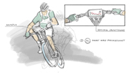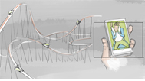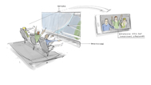
Scribble „Mountainbike Ride“ – Eine Mountainbike- Tour hautnah erleben

Scribble „Smartphone Achterbahn“ – Das Smartphone misst die Beschleunigungen in der Achterbahn, die Besucher dann auf der Motion base live erleben können!

Scribble „Smartphone Achterbahn“ – Das Smartphone misst die Beschleunigungen in der Achterbahn, die Besucher dann auf der Motion base live erleben können!

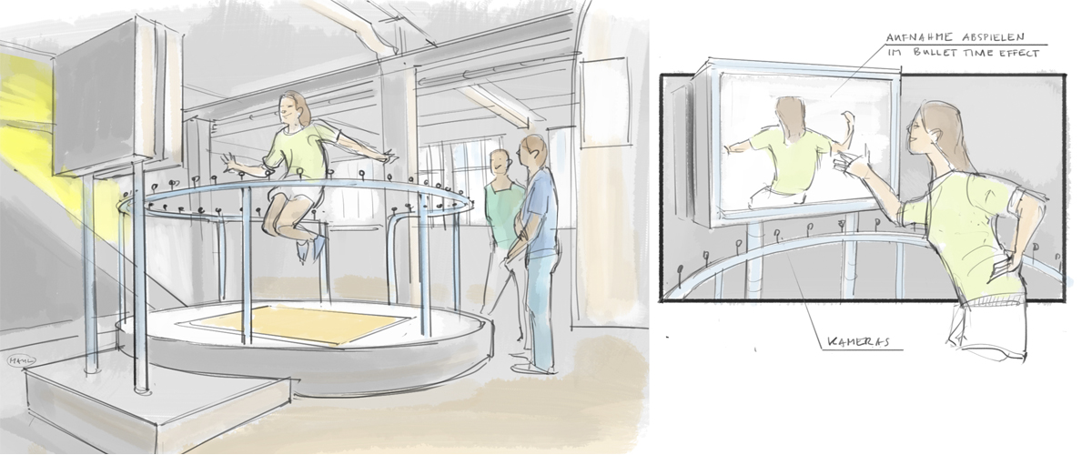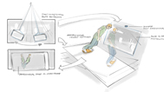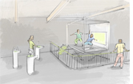
Scribble „Bulletcamera“ – Der Sprung als Rundum-Film
Scribble „Plattform Skaten“

Scribble „Motion Base“ – neues zentrales Exponat

[ Download unter http://ars-pr.de/presse/20170925_dyn ]

Weitere Informationen Presse-Ansprechpartner
Dynamikum e.V. ars publicandi GmbH
Rolf Schlicher Martina Overmann
Im Rheinberger Schulstraße 28
Fröhnstraße 8 D-66976 Rodalben
D-66954 Pirmasens Telefon: +49/(0)6331/5543-13
Telefon: +49/(0)6331/23943-10 Telefax: +49/(0)6331/5543-43
Telefax: +49/(0)6331/23943-28 http://www.ars-pr.de
http://www.dynamikum.de MOvermann@ars-pr.de
info@dynamikum.de

